Акция для родителей по БДД
«Знай правила безопасности
дорожного движения»

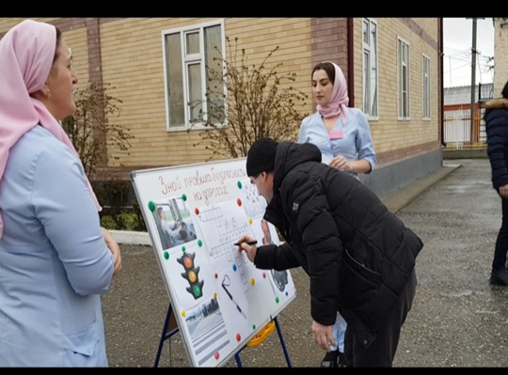

Подготовила: Гезотова С.Э.

Цель: организовать совместную деятельность родителей и педагогов по профилактике детского дорожно-транспортного травматизма, повышения культуры участников дорожного движения.

Задачи:
-побудить родителей задуматься о том, что соблюдение ПДД - самое главное, для сохранения жизни и здоровья их детей;
-обратить их внимание на психологический аспект проблемы;
-познакомить родителей с методами обучения детей ПДД.

Ход мероприятия:
Учитель- логопед: Здравствуйте, уважаемые родители! Мы рады видеть вас в нашем детском саду. Всех присутствующих объединяет забота о наших детях. Они – самое дорогое, что есть у нас. И их здоровье, безопасность на первом месте. В вашей семье растет ребенок. Пока он был маленьким, делал свои первые шаги. Его маленькая ладошка лежала в вашей руке. Но сейчас он вырос и впереди у него большая дорога жизни. Но самая первая дорога, вот она, за воротами. И чтобы перейти эту дорогу, нужно знать правила дорожного движения. И главный помощник на дороге для вашего ребенка – светофор. Обращайте внимание детей на его сигналы.Обучая детей правилам дорожного движения, дорогие родители, иногда вы сами «забываете» их соблюдать. Когда едете в автомобиле, помните, автомобиль - объект повышенной опасности.
Учитель-логопед: Уважаемые родители!Давайте с вами вспомним правила (родители поочередно рассказывают):
-пристегиваться ремнями необходимо всем, кто находится в автомобиле, в том числе чужом, даже при езде на небольшие расстояния;
-мы, должны занимать самые безопасные места в автомобиле: середину и правую сторону заднего сиденья, так как отсюда в случае аварии можно безопасно выйти на тротуар, обязательно пользуйтесь автокреслами;
-как водитель или пассажир вы являетесь для нас, детей, примером для подражания, поэтому не будьте агрессивны по отношению к другим участникам движения, а спокойно объясните нам, в чем их ошибки;
- во время длительных поездок чаще останавливайтесь, ведь нам, детям, необходимо двигаться, сидя долго на одном месте, мы будем отвлекать ваше внимание от дороги;
- автомобиль, несмотря на свою привлекательность и удобство перевозки нас, детей, не должен быть единственным средством, передвижения.

Учитель-логопед: Сегоднямы вам напомнили о некоторых правилах дорожного движения, которым нужно обучать детей. Но самое главное помните, Вы - пример для детей. Как вы себя поведете на дороге, так и ваши дети будут себя вести. Если вы соблюдаете правила дорожного движения, то из ваших детей вырастут законопослушные граждане. А главное, они будут здоровы.
Отгадывание кроссворда:«Правила дорожного движения»
Учитель-логопед:Разгадывание кроссворда - увлекательное занятие. Занимательные вопросы, ставящие в тупик, вызывающие смущенную улыбку или заливистый смех, детские глаза, смотрящие с надеждой, что папа или мама помогут, поддержат, объяснят - это помогает родителям отбросить усталость рабочего дня. А вникнув в суть вопросов - понять их важность и со всей серьёзностью объяснить малышу правила дорожного движения…
Вопросы кроссворда(решает с родителями):
1. Трехглазый регулировщик движения?(Светофор).
2. Устройство для управления движением автомобиля? (Руль).
- Человек, управляющий транспортным средством? (Шофер).
4. Специальная область на проезжей части дороги, выделенная для перехода пешеходов на другую сторону улицы или дороги, либо искусственное сооружение над или под проезжей частью для тех же целей? (Переход).
5. Детское дорожное удерживающее устройство? (Кресло).
6. Регулировщик дорожного движения? (Жезл).
7. Они бывают запрещающие, предупреждающие, информационные? (Знаки).
Вручение родителям памяток.
Ведущий: а сейчас я хочу Вам вручить «Памятки», которые помогут продолжить работу по закреплению правил дорожного движения. Внимательно их прочитайте и руководствуйтесь ими в жизни.
Памятка для родителей.
- Не спешите, переходите дорогу размеренным шагом. Выходя на проезжую часть дороги, прекратите разговаривать - ребенок должен привыкнуть, что при переходе дороги нужно сосредоточиться.
- Не переходите дорогу на красный или желтый сигнал светофора, как бы вы при этом не торопились. Переходите дорогу только в местах, обозначенных дорожным знаком «Пешеходный переход».
- Из автобуса, троллейбуса, трамвая, такси выходите первыми. В противном случае ребенок может упасть или побежать на проезжую часть.
- Привлекайте ребенка к участию в ваших наблюдениях за обстановкой на дороге, показывайте ему те машины, которые готовятся поворачивать, едут с большой скоростью и т. д.
- Не выходите с ребенком из-за кустов или машины, не осмотрев предварительно дорогу, – это типичная ошибка и нельзя допускать, чтобы дети ее повторяли.
- Не разрешайте играть вблизи дороги и на проезжей части.
Учитель-логопед: в заключении стоит отметить, что изучение ПДД так же необходимо, как и изучение основных предметов (математики, русского языка). Ведь безопасность жизни наших детей важна не менее показателя их интеллектуального развития, и даже намного значительнее. Обучая ребенка правилам дорожного движения, взрослый должен сам четко представлять, чему нужно учить, и как это сделать более эффективно. Он сам должен хорошо разбираться в дорожных ситуациях. Поэтому следует не только заранее проанализировать свой жизненный опыт, но и изучить необходимую литературу по теме «Правила дорожного движения». То, чему и, главное, как хорошо мы научим ребенка, какие навыки безопасного поведения на улице привьем ему, и будет оберегать его всю жизнь.
Благодарю за внимание. До новых встреч!

